Бердичівська міська гуманітарна гімназія №2

*Урок на тему:*

***«Будова тексту: зачин, основна частина, кінцівка.»***

Підготувала та провела

вчитель початкових класів

Самохвал Н.В.

**Тема.** Будова тексту: зачин, основна частина, кінцівка.

**Мета.** Дати учням уявлення про складові частини тексту: зачин, основну частину, кінцівку; ознайомити з поняттям "абзац"; розвивати мовлення учнів, збагачувати їхній словниковий запас; виховувати любов до природи та турботливе ставлення до тварин.

**Обладнання.** Малюнки, таблиці з текстами, таблиця "Будова тексту".

**Хід уроку**

**І. Організаційна частина.**

Вже дзвінок нам дав сигнал:

Працювати час настав.

То ж і ми часу не гаймо,

Працювати починаймо.

**ІІ. *Актуалізація опорних знань***

1. Перевірка домашнього завдання.
   * Відкрийте зошити, запишіть число, класна робота. Перевіримо, як ви виконали домашнє завдання.
2. Відгадування загадки.

– Відгадайте загадку.

|  |  |
| --- | --- |
|  | В ньому виросте грибок.  Заховається звірок.  Люди ягоди, горішки  позбирають в козубки.  Дасть матеріали на будинки.  А на Новий рік – ялинки,  І добродій зветься … *(Ліс).* |

1. Каліграфічна хвилинка.
   * Який перший звук у слові *ліс*?
   * Охарактеризуйте його. *(Приголосний, м'який, дзвінкий).*
   * Якою буквою він позначається на письмі *("ел").*
   * Сьогодні на каліграфічній хвилинці ми повторимо правопис великої  
     і малої букви *"ел ".*
   * Запишіть піврядочка великої букви "ел" і піврядка малої букви  
     "ел".
   * Які тварини живуть у лісі? *(Ведмідь, лисиця, їжак, кабан).*

|  |  |  |  |
| --- | --- | --- | --- |
|  |  |  |  |

* + Назву якої тварини не можна поділити для переносу і чому?  
    *(їжак – склад, позначений однією буквою, не залишається в рядку і не переноситься*).
  + Складіть розповідне речення про ліс.
  + Запишемо кілька найвдаліших речень.

1. Звуко-буквений аналіз слова *їжак* [ = о – о – ]

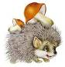

– Зробіть звуко-буквений аналіз слова *їжак.*

1. Моделювання тексту з окремих речень.

– Прочитайте ці речення.

– Чи можна їх назвати текстом. Доведіть свою думку.

– А що ж таке текст? *(Це – речення, зв'язані за змістом і розміщені у певній послідовності)*

– Вкажіть порядок розташування речень, щоб вийшов текст.  
Я підготувала вам підказку. Перше і останнє речення виділене синім шрифтом.

О *Я торкнув її ногою.*

О *Я йшов лісом і збирав кольорові листочки.*

О *Біля мене заворушилася листяна кулька.*

О *Та це їжачок!*

О *3 них їжачок зробить м 'яку постіль на зиму.*

О *Він збирає осінні листочки.*

– Прочитайте утворений текст.

– Виберіть з поданих заголовків найбільш влучний. Доведіть свою думку.

* + Кольорові листочки
  + Їжачок
  + Листяна кулька

**ІІІ. Повідомлення теми і мети уроку.**

1. Пояснення вчителя.

– Сьогодні ми будемо спостерігати, як будується текст, з яких частин він складається. Текст – немов будинок, він має свій початок. Як будинок починають будувати з фундаменту, так і в тексті є одне або й більше речень, які становлять його ***початок, або зачин***. У зачині коротко повідомляється те, про що буде розповідатися.

– Ось подивимось на наш побудований текст. Прочитаємо перше  
речення. Воно виділене синім шрифтом.

– Ви уявили із зачину, про що йтиме мова у тексті. *(Про  
листочки).*

* + Як і в будинку є стіни, у тексті є ***основна частина.*** З основної  
    частини ми дізнаємося головне, про що автор хотів повідомити в  
    тексті. (У нашому випадку основна частина надрукована звичайним шрифтом чорного кольору). Послухайте основну частину.
  + Будинок завершується дахом. І в тексті має бути завершення, воно називається ***кінцівка.*** Послухайте, яка кінцівка в нашому тексті. Її також виділено синім шрифтом.

– Давайте повторимо, з яких частин складається текст (зачин,  
основна частина, кінцівка). Кожна частина тексту починається з нового рядка – це нова думка, ***абзац.*** У даному тексті є три абзаци.

**IV. Фізкультхвилинка.**

Повз по лісу їжачок,

В нього шубка з голочок.

Ніс багато грушечок,

Аж болів його бочок.

Раз! Два! Три! Чотири! П’ять!

Зупинився спочивать.

Піклувався їжачок

Про маленьких діточок.

Чарівних, непосидючих,

Дуже милих і колючих.

Десять! Дев’ять! Вісім! Сім!

Грушечки ці ніс він їм.

*За Л.Кондрацькою*.

**V. Закріплення нового матеріалу.**

1. Складання речення з деформованих слів.

– Їжачок побудував будиночок для зимівлі. А щоб закріпити свій фундамент, він пішов назбирати листя. А оскільки його наполохали, він його розгубив. Давайте йому допоможемо їжачку його зібрати. Це листя незвичайне, із завданням (словами). Із цих слів-листочків потрібно скласти речення. *(знайшли, школярі, в, білочку, лісі).*

* + Складіть і прочитайте це речення.
  + Це є зачин.
  + Прочитайте основну частину.
  + Про що розповідається в основній частині?
  + Прочитайте кінцівку.
  + Давайте ще раз пригадаємо, з яких частин складається текст? *(зачин, основна частина, кінцівка).*
  + Скільки абзаців у тексті? *(Три).*
  + Як закінчилась пригода з білочкою?
  + Як ви вважаєте, чи добру справу зробили школярі?
  + А чи з вас хтось допомагав тваринам?
  + Як називається остання частина тексту? *(Кінцівка).*
  + Запишіть її в зошит.
  + 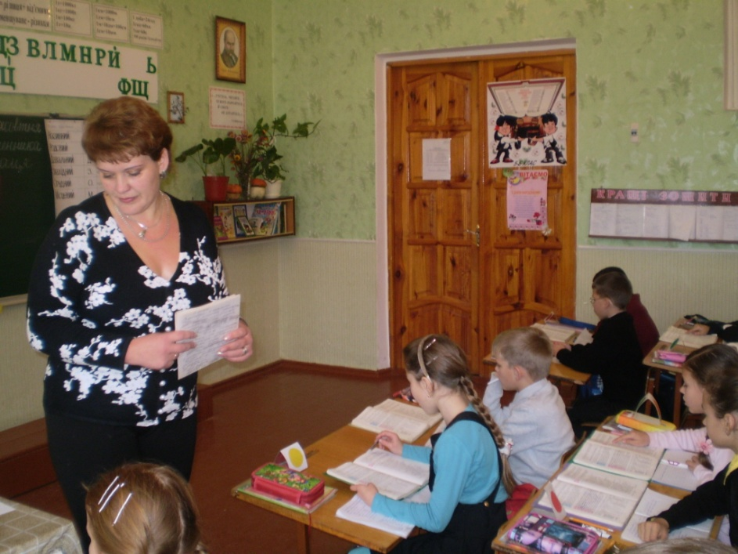

2. Виконання вправи 97. (робота з підручником).

* Прочитайте перше завдання.
* Яке завдання поставлено?
* Прочитайте весь текст.
* Знайдіть і зачитайте зачин.
* Про що буде розповідатися в тексті? *(Про ліс).*
* Прочитайте основну частину самостійно.
* Про що в ній розповідається?
* Знайдіть кінцівку.
* Яке речення може бути заголовком до тексту. *(Ліс – усім друг)*
* Запишіть це речення.
* А що людині дає ліс?

Ліси у горах допомагають боротися з повенями, затримують бурхливі гірські потоки. Зрубаний ліс приносить людям багато користі. З дерева роблять будинки, виготовляють меблі, папір для книжок і зошитів. Але живі дерева, ще більше дають людям радощів. Ліс очищає повітря. Ліс багатий ягодами, лісовими горішками, грибами. Люди залюбки їх збирають.

1. **Підсумок уроку.**

* Що нового дізналися на уроці?
* З яких частин складається текст? *(Зачин, основна частина, кінцівка).*
* Як виділяється кожна частина тексту на письмі? *(3 нового рядка або абзацу).*
* Чи сподобалася вам подорож лісом?
* Яка інформація про ліс вас зацікавила найбільше?
  + - 1. **Домашнє завдання**

Виконати вправу 99. (Записати тільки зачин тексту).